Qu’est-ce que l’intensité du courant ?

Nous allons apprendre à mesurer les grandeurs caractéristiques d’un circuit électrique. Ces grandeurs permettent de savoir quel appareil nous pouvons brancher sur le secteur d’une maison par exemple, quelle quantité d’électricité va être consommée, ces données sont donc essentielles à toute personne vivant dans un habitat relié à l’électricité !

1. L’intensité du courant électrique
2. Observe les deux lampes placées sur le bureau. A ton avis pourquoi ne brillent-elles pas de la même façon ?

……………………………………………………………………………………………………………………………………………………………………………………………………………………………………………………………………………………………………………………………………………………………………………………

1. Observe les inscriptions écrites sur leurs culots. Que remarques-tu ?

…………………………………………………………………………………………………………………………………………………………………………………………………………………………………………………………………………………………………………………………………………………………………………………….

1. A quoi peuvent correspondre ces indications ?

……………………………………………………………………………………………………………………………………………………………………………………………………………………………………………………………………………………………………………………………………………………………………………………

1. Conclue sur tes observations.

………………………………………………………………………………………………………………………………………………………………………………………………………………………………………………………………………………………………………………………………………………………………………………………………………………………………………………………………………………………………………………………………………………………………………………

1. Mesure de l’intensité du courant électrique
2. Avec le matériel à ta disposition, propose un protocole d’expérience qui permettrait de connaître l’intensité qui parcourt ces deux circuits.

……………………………………………………………………………………………………………………………………………………………………………………………………………………………………………………………………………………………………………………………………………………………………………………………………………………………………………………………………………………………………………………………………………………………………………………………………………………………………………………………………………………………………………………………………………………………………………………………………………………………………………………………………………………………………………………………………………………………………

1. Après validation de ton protocole par le professeur, réalise ton expérience, dessine le schéma électrique et note tes mesures.
2. De quoi dépend cette intensité ?
3. L’intensité du courant est-elle la même en tout point du circuit ?

……………………………………………………………………………………………………………………………………………………………………………………………………………………………………………………………………………………………………………………………………………………………………………………

1. Ajoute un moteur en série au circuit. L’intensité dépend-elle de la place des dipôles présents dans le circuit ?

…………………………………………………………………………………………………………………………………………………………………………………………………………………………………………………………………………………………………………………………………………………………………………………..

1. Ajoute un moteur en dérivation au circuit. L’intensité est-elle la même en tout point du circuit ?

…………………………………………………………………………………………………………………………………………………………………………………………………………………………………………………………………………………………………………………………………………………………………………………..

Pour aller plus loin….

Pour comprendre comment l’électricité se comporte dans un circuit, on peut faire une analogie avec un circuit d’eau :

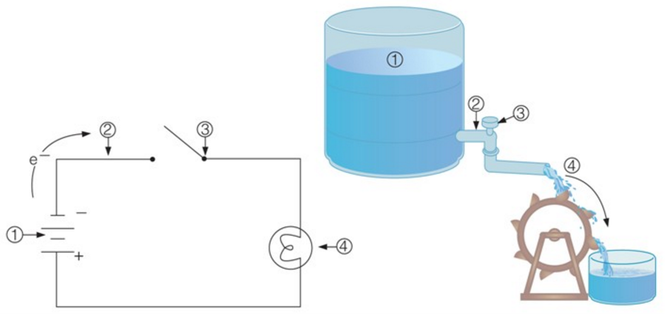

1. Attribue chaque numéro à une légende sur chaque schéma.
2. Donne une méthode simple pour mesurer la vitesse de l’eau (plus couramment appelée **débit**) dans le circuit dessiné à droite.

………………………………………………………………………………………………………………………………………………………………………………………………………………………………………………………………………………………………………………………………………………………………………………………………………………………………………………………………………………………………………………………………………………………………

1. Comment as-tu mesuré le « débit » d’électricité dans le circuit ?

……………………………………………………………………………………………………………………………………………………………………………………

1. Quel nom porte cette grandeur dans un circuit électrique ?

……………………………………………………………………………………………………………………………………………………………………………………